Дистанционный отчет в средней группе № 2 в период самоизоляции. Июнь 1 неделя.
Художественно-эстетическое развитие. Рисование на асфальте на тему: «Веселое солнышко». Цель: Развитие образного представления, воображения детей. Задачи: . 1)Закрепление знаний о таком сенсорном эталоне как «круг», об оранжевом цвете;
2)Продолжение обучения замыкать линию в кольцо, раскрашивать, повторяя очертания нарисованной фигуры; 3)Способствование развитию образного представления, воображения детей;

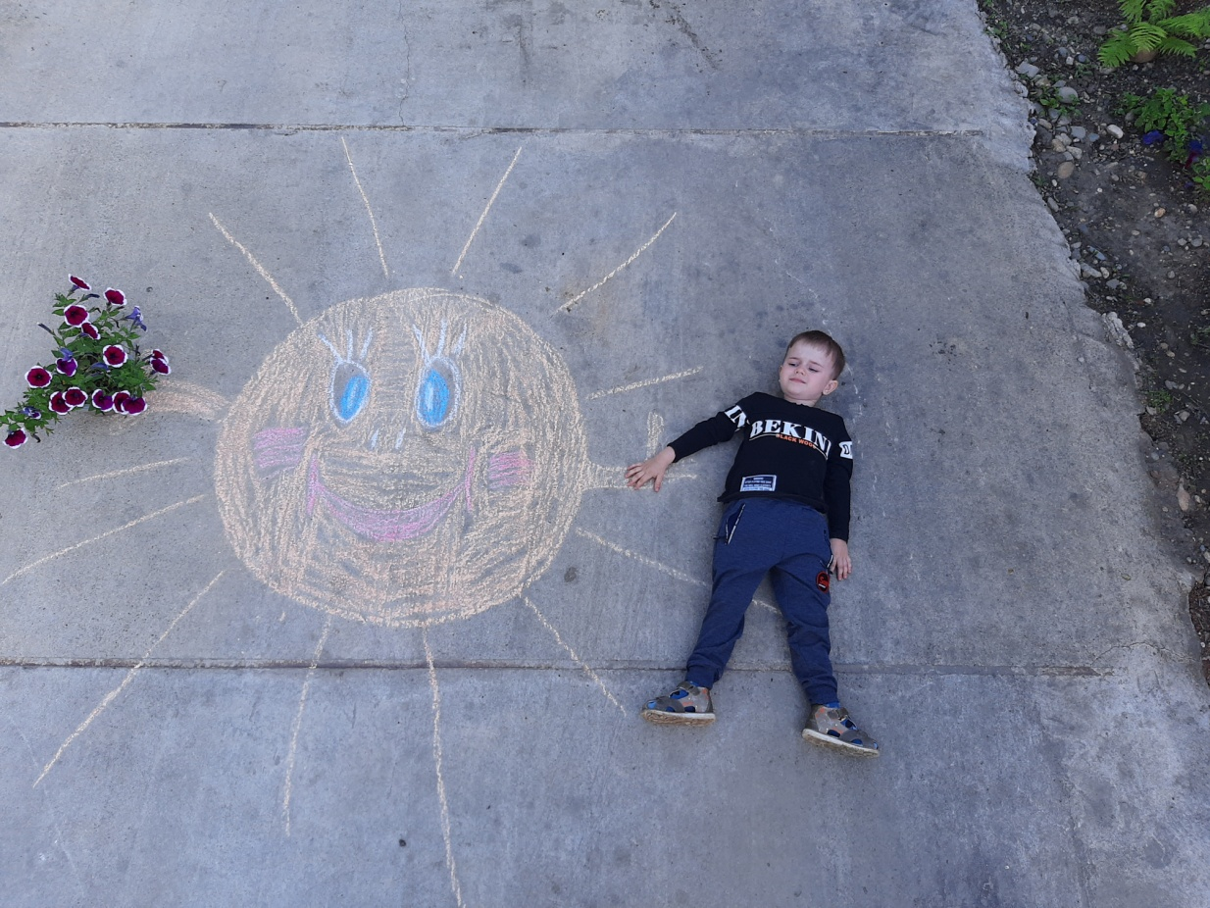

Художественно- эстетическое развитие . Рисование на тему: «Сказка о рыбаке и рыбке» А.С. Пушкина Цели: Расширение творческих возможностей детей. Задачи: 1)Обучение средствам художественной выразительности передавания смысловых отношений сюжетно-живописной композиции. 2)Уточнение и углубление представления об окружающем мире. 3)Развитие эстетического восприятия у детей. 4)Обучение овладению новыми изобразительными навыками и умениями.

